Ospravedlňujem sa, zabudla som zadať z matematiky str. 51.

4.5. 2020

SJL: Šlabikár str. 70/ prečítať slová a básne, v básňach zakrúžkovať ä, naučiť sa prvú báseň naspamäť/.

Písanie : str. 16

MAT: str. 55 / pri počítaní s 20 používať paličky alebo prsty na nohách a rukách, žiaci musia vedieť, že 20 sa rozkladá na 10 a 10/.

Prvouka: str. 37 – 38

Str. 37 – Priniesť si z vychádzky rôzne druhy listov. Pozorovať čím sa odlišujú – veľkosť, tvar, okraje, farba, žilnatina. Vypracovať úlohu č. 12 – Nakresliť listy s podobnou žilnatinou. Ak ste také nenašli, tak prekresliť listy podľa obrázkov ešte raz.

Súbor cievnych zväzkov prebiehajúcich listom sa nazýva ***žilnatina listu***. Tvoria ju **žily**.

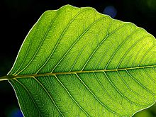

Str. 38 úloha č. 13 - Pomôcka pre rodičov: Ak je potrebné, žiakov usmerníme, aby do žltého krúžku nakreslili na telo včely žltý prášok – peľ. Nielen na nožičky, ale na celé telo. Ďalšie informácie o opeľovaní, ak budú žiaci zvedaví, možno vyhľadať v encyklopédii alebo na internete. Do červeného rámčeka nakresliť jablko.

Opelenie: Pomôcka pre rodičov: **Každá rastlina, ktorú pestujete vo vašej záhrade, a ktorá produkuje ovocie, vyžaduje opeľovanie. Môže sa to stať prostredníctvom hmyzu, vetra alebo sa rastliny môžu samovoľne opeľovať. Typické opeľovanie sa deje tak, keď jedna rastlina dá peľ inej rastline. Keď fúka vietor, alebo hmyz zbiera peľ z jednej rastliny, časť peľu sa na jeho tele zachytí alebo teda prenesie vetrom  na inú rastlinu.**

**Úloha č. 14 - nakresliť plody / púpava – plodom je odkvitnutá púpava , plodom hrachu je struk, plodom pagaštanu je gaštan /**

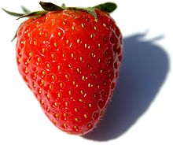

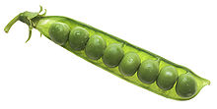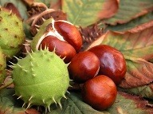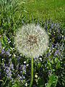

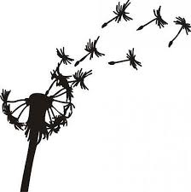Plod púpavy lekárskej - nažka s padáčikom (po odkvitnutí)

**Zapamätajte si:** Rastlina má koreň na čerpanie vody a živín. Stonka ich rozvádza do celej rastliny. Pomocou listov vytvára živiny s využitím slnečného svetla. Z kvetu po opelení vzniká plod.

5.5.2020

SJL: Šlabikár str. 71 / prečítať texty a správne vyznačiť mená chlapcov, vyznačiť ä, nájsť príslušné slovo k obrázku a spojiť čiarou/

Písanie : str. 17 a 18

MAT: str. 56/ výpočet slovných úloh znázorniť do štvorcovej siete guľôčkami, cv. 2 – rysovať priame čiary pravítkom/.

6.5.2020

SJL: Šlabikár str. 72 / úloha č. 1 - pospájať vety podľa významu, úloha č. 2 - doplniť chýbajúce písmená – päť, deväť, mäkčeň, päsť, bábätko, žriebätko, úloha č. 3 – pospájať slová podľa významu/.

Písanie: str. 19

MAT: str. 57

7.5.2020

SJL: Šlabikár str. 73 / prečítať báseň , vypracovať úlohy , vybrať jednu vetu, ktorá sa žiakovi najviac páči a nakresliť k nej obrázok/.

Písanie: str. 20 , 21/ str. 20 – utvoriť slová – mäso, mäsiar, mäkčeň, mäkký, mäkko. Doplniť vety : Vajíčko je uvarené na mäkko. Dieťa je smädné. Str. 21 – napísať slová podľa obrázkov- 1 – pamäť, 2 – päť, 3 – päsť, 4 – päta, 5 – smäd/.

Diktát: Chrániš si zdravie? Silvia chodí skoro spať.

**NÁBOŽENSKÁ VÝCHOVA 1.A, 1.B**

**ZA ZATVORENÝMI DVERAMI**

Ako učeníci zistili, že Ježiš vstal z mŕtvych ?

Učeníci, ktorí najprv stratili všetku nádej, uverili v Ježišovo zmŕtvychvstanie, pretože ho po jeho smrti pri najrôznejších príležitostiach videli, hovorili s ním, a tak vedeli, že je živý.

**Ježiš zomrel na kríži.**

/ rozpažím ruky, skloním hlavu /

**Bol položený do hrobu.**

/ prekrížim ruky na prsiach, alebo čupnem /

**Potom vstal z mŕtvych.**

/ zdvihnem ruky nad hlavu /

**Verím a preto mám radosť.**

/ so zdvihnutými rukami sa zatočím /

